ダニエリの多世代に受け継がれるトラウマについての調査©
質問項目、手順説明、および出版物

ヤエル ダニエリ¹

フラン H. ノリス

著作権、Yael Danieli、2015年
責任著者：Yael Danieli、ディレクター、ホロコースト生存者とその子供たちのためのグループプロジェクト345 East 80th Street (31-J). New York, NY 10075. E-mail: yaeld@aol.com.
最終更新日：May 21, 2019

ダニエリの多世代に受け継がれるトラウマについての調査

パート１ 両親の心的外傷後の適応スタイル

回答者はリッカートスケール法により5段階で賛否度を回答した：同意しない= 1, やや同意しない = 2, どちらでもない= 3, やや同意する= 4, 同意する= 5.

ランダム化項目 # | 質問項目 | スケール | オリジナル項目#
1 | プライバシーは許可されていなかった(母/父) | V | 16
2 | 弱さというものが家庭内では受け入れられなかった(母/父) | N | 31
3 | 私達は殆どの時間を家族とよりむしろ両親と同じ故郷の生存者達と交流した（母親/父親） | F | 30
4 | ホロコースト/大量虐殺/戦争の影はいつも家の中にあった（母親/父親） | V | 8
5 | 家庭内で愛情表現するという事は稀だった(母/父) | N | 7
6 | 両親の家には常に食べ物がありました(母/父) | F | 12
7 | 社会生活というものは内輪の家族内だけのものだった(母/父) | V | 20
8 | 親近感などほとんどなかった(母/父) | N | 36
9 | 私は自分/自分達に関係ある人々の歴史を尊い、覚えておくように教えられました（母/父） | F | 32
10 | 私の母、または父は、私がどこにいるのか常に知りたがった | V | 27
11 | 他人の母親/父親と比較して、私の母親/父親は実際より老けて見えた | V | 29
12 | 私の母/父は自分のトラウマ体験に関連したものを見ること、読むこと、聞くことを避けていた | N | 46
13 | 家庭内では、苦悩の感情を表現することを認めなかった（母親/父親） | N | 44
14 | 母、または父はしばしば理解したかどうかを確認するために怒鳴った | V | 11
15 | 私の母/父は恥という言葉を使い、私をコントロールした | V | 23
16 | 私の母/父は私が彼女/彼/彼らにとってどれほど重要であるかを私によく話したREVERSED | N | 42
17 | 家族はお互いを過保護に扱っていた（母親/父親） | V | 3
18 | 私の両親は互いに対して頻繁に失望しているかのように見えた（母親/父親） | V | 53
19 | 私の両親は、自分の苦しみに対する正義が本当になされたとは感じませんでした（母親/父親） | V | 15
20 | 私の母親/父親は食べ物がまるで消えたかのような速さでいつも食事を終えていた | V | 34
21 | 私はキャリアと経済的に成功することを親に期待されていた（母親/父親） | F | 37
22 | 私の母/父の時間はまるで止まっているかのようだった | V | 1
23 | 家族内では、ホロコースト/大量虐殺/戦争は言及されなかった（母親/父親） | N | 54
24 | 私の母/父はよく夜中に悪夢見て悲鳴を上げて目が覚めていた | V | 19
25 | 私の母/父は怒りを爆発させ暴力的になった後、その行為を後悔して泣いていた | V | 41
26 | 私の母/父は、自分のホロコースト/大虐殺/戦争の経験について語ったことがない | N | 5
27 | 家族内でオープンに話をしたりしない（母／父） | N | 66
28 | 自分達の伝統音楽を聴くと私の母/父は、悲しくなっていた | V | 40
29 | 母/父から常に愛していると言われたREVERSED | N | 22
30 | 両親は愛以外の別の理由で結婚した（母親/父親） | V | 17
31 | 私の母/父は、ホロコースト/大虐殺/戦争ª の後、神を信じなかったREVERSED | F | 68
32 | 家庭内では感情を欠いていた（母親/父親） | N | 61
33 | 私の母/父の行動は時々私に恐怖を感じさせた | V | 59
34 | 家で感情を表に出すのは危険だと感じた（母親/父親） | N | 39
35 | 時々、私の母/父が突然遠くにいるかのように見えた | V | 33
36 | 私の母/父は、ちょっとした変化に対しても過敏な反応を示した | V | 9
37 | 母/父はホロコースト/大量虐殺/戦争の事を何度も何度も繰り返し話をしたREVERSED | N | 43
38 | 私は不正と戦うように教えられた（母／父） | F | 62
39 | 私の母/父は他人の母/父と比べて奇妙に思えた | V | 65
40 | イスラエル/アイルランド/アルメニアでの継続的な安全の維持は、私たちの家族（母親/父親）の大きな関心事だ | F | 21
41 | 家族内において独立は高く評価されていた（母親/父親）REVERSED | V | 57
42 | 私の母／父は全ての事において心配性だった | V | 50
43 | 私の質問/コメントのどれが私の母親/父親を怒らせるのか分からなかったので、私の心に内を話さないことにしていた | N | 70
44 | 家庭内は悲しみに満ちていた（母親/父親） | V | 26
45 | 家庭では、ささいな事についての決断でさえも慎重に検討されなければいけなかった（母親/父親） | V | 35
46 | 私の母／父は、人生の中で起こり得るあらゆることに備えるように、と教えてくれた | F | 24
47 | 自己憐憫は弱さと見なされた（母親／父親） | N | 64
48 | 私は権威を信じることを教えられた（母／父） | V | 48
49 | 私は権威に立ち向かうように教えられた（母／父） | F | 63
50 | 私の母／父は私に何の指導もしなかった | N | 67
51 | 私の母/はが妥協を許さない人だった | V | 6
52 | 困難時でもユーモアを絶やさなかった（母/父）REVERSED | N | 47
53 | 私の母/父は、信仰/グループ/人種/民族/社会的グループª外での結婚を裏切りと見なした | F | 25
54 | うちの家族はお互いの生活に過度に関わっていた（母親/父親） | V | 55
55 | 家族以外の他人と交流するのが私の母/父は不快に感じていた | V | 38
56 | 私の母/父は、ドイツ/イギリス/トルコª の商品を敢えて購入しなかったREVERSED | F | 60
57 | 人類が非道に対する罪を忘れてはならないことを私は教えられた（母/父） | F | 18
58 | 私の母／父は、民族的／宗教的な休日を特に気にしていなかった | V | 10
59 | 私達家族は、外からは立派な家族と思われていたが、家族の親密さはほとんどなかった（母親／父親） | N | 58
60 | 私の母/父は罪悪感を使い、私をコントロールした | V | 14

スケールキー：V =犠牲者、N =無感情、F =克服者

Part II. 修復的適応の影響

回答者はリッカートスケール法により5段階で賛否度を回答した：同意しない= 1, やや同意しない = 2, どちらでもない= 3, やや同意する= 4, 同意する= 5.

ランダム化項目 # | 項目 | オリジナル項目#
1 | 時々自分が家族の代わりに殺害されていれば良かったと思った | 49
2 | 権威のある立場にいるのは心地よくない | 34
3 | ほぼ毎日、その日を楽しみにしながら目を覚ます/ほぼ毎日、憂鬱な気分で目を覚ますREVERSED | 41
4 | ただリラックスするのはとても難しい | 14
5 | 苦難を乗り越えてきた子供達の話に興味を持つ | 3
6 | さよならを言うのが苦手な方だ | 51
7 | 私は両親の幸せになるのに責任を感じる | 12
8 | 責任を他人に委任するのは難しいと思う | 28
9 | 成功した時でも、虚しさを感じる | 17
10 | 自分の家族の歴史を他の人から言われた時、何か裏切られた気がした | 56
11 | 私の両親は脆弱だと思う | 53
12 | 他人が私を見下しているのではないかと不安である | 9
13 | 仲間達の心配事というのが私にとっては幼稚に思えた | 25
14 | 親/両親の無気力・無感動の原因を考えるのは怖い | 30
15 | 経済的に自分の親を頼る時がしばしばある | 4
16 | 私はホロコースト/集団虐殺/戦争関連の映画やドキュメンタリーを絶えず見ている | 18
17 | 自分の人生の生き方について家族以外で指導を求めなければならなかった | 22
18 | 自分自身を落ち着かせるために飲酒、薬物乱用、セックスまたは過食に頼ることが多かった | 38
19 | レッテルを貼られていることに非常に敏感だ | 19
20 | 子供を授かることに恐怖を感じる（感じた） | 24
21 | 私の辞書に満足するという言葉はない | 43
22 | 両親の期待に応えられなかったとき、時々非常に絶望した | 27
23 | 新しい仕事に対する最初の反応は、「私には出来ない」である | 5
24 | 常に危険を冒して自分の生き残る能力を試す | 39
25 | 私達が住んでいる社会では感情を表現することを推奨しない | 45
26 | 時々家族内で失われたものを補う必要性を感じる | 32
27 | 自分の問題で両親に負担をかけないように最善を尽くしてきた。 | 26
28 | 思うに、両親が経験してきたものを自分は耐えられないと思う | 50
29 | 家庭内において病人がいる時、全てに関して細部までケアを行き届かせるのは私の責任だと思う | 52
30 | 自分自身を力強いと感じることは重要である | 16
31 | 私は批判されることに非常に敏感である | 29
32 | コントロールする立場であることが重要である | 57
33 | 私は苦労やストレスを感じる時、時々身体的な痛み（頭痛、腰痛など）を経験する | 13
34 | 他人が私を利用するだろうと思う | 44
35 | 両親が経験した過去についての文献を夢中になって見たり読んだりする | 48
36 | 私の信仰/グループ/人種/民族/社会集団についての否定的な発言に反応しないのは、家族と自分自身に対しての裏切りだと思う | 37

パートIII 4世代家族歴と人口統計

前もって用意された質問/参加者の現状（これらの質問はパートIの前にあります）

- ホロコースト（大量虐殺/戦争）が起こった年、起こった国で生まれ育った以下の家族メンバーのうち誰が生き残りましたか？
a. あなたの母親（はい・いいえ）
b.あなたの父親（はい・いいえ）
c.あなたの母親の母親（あなたの母方の祖母）（はい・いいえ）
d.あなたの母親の父親（あなたの母方の祖父）（はい・いいえ）
e.あなたの父親の母親（あなたの父方の祖母）（はい・いいえ）
f. あなたの父親の父親（あなたの父方の祖父）（はい・いいえ）
g. あなた自身（はい・いいえ）

- あなたの性別は？ （男/女）
- 生まれた年は？ _________

- あなたはどの国で生まれましたか？_________

ヨーロッパ、具体的に
アメリカ
カナダ
イスラエル
その他、具体的に_________

5. どの国に住んでいますか？
ヨーロッパ、具体的に_________
アメリカ
カナダ
イスラエル
その他、具体的に_________

残りの質問はパートIIに続きます。

家族の大きさ、構成、生存および死亡

下記の家族について次の情報を提供してください。

あなたの母親
6. あなたのお母さんは何年に生まれましたか？_________
7. 彼女はどの国で生まれましたか？_________
8. 彼女は１９３８年当時生きていましたか？
a. #11が 「はい」の場合、彼女は1945年当時に生きていましたか？ （はい・いいえ）
i #11aが「はい」の場合、彼女はまだ現在生きていますか？ （はい・いいえ）

b. #11に該当しない場合、死因はホロコーストの結果でしたか？ （はい・いいえ）

あなたの父親
9. あなたのお父さんは何年に生まれましたか？_________
10.彼はどの国で生まれましたか？_________
11.彼は１９３８年当時はまだ生きていましたか？
  - ＃11が「はい」の場合、彼は1945年当時に生きていましたか？ ( はい・いいえ）
i. #11aが「はい」の場合、彼はまだ現在生きていますか？
b. ＃11に該当しない場合、死因はホロコーストの結果でしたか？（はい・いいえ）

あなたの兄弟姉妹（異母/異父兄弟姉妹を含む）
- 兄弟姉妹は何人いますか（答えが0の場合、＃14へスキップ）
- 自分の兄弟姉妹のうち、1938年以前に生まれた、または1938年当時に生きていた異母/ 異父兄弟姉妹を含む、いずれかがいますか？ （はい・いいえ）
  - ＃13が「はい」の場合、彼らのうち何人が1945年当時に生きていましたか？
  - ＃13が「はい」の場合、彼らのうち何人が１９４５年当時すでに亡くなっていましたか？
    - 彼らのうち、何人がホロコーストにより死亡しましたか？

母親の母親（母方の祖母）
- 彼女は１９３８年当時はまだ生きていましたか？
  - ＃14が 「はい」の場合、彼女は1945年当時に生きていましたか？（はい・いいえ）

    - #14aに該当しない場合、死因はホロコーストの結果でしたか？（はい・いいえ）

母親の父親（母方の祖父）
- 彼は1938年当時生きていましたか？ （はい・いいえ）
  - ＃15が「はい」の場合、彼は1945年当時生きていましたか？ （はい・いいえ）
    - #15aに該当しない場合、死因はホロコーストの結果でしたか？ （はい・いいえ）

父親の母親（父方の祖母）
- 彼女は1938年当時生きていましたか？ （はい・いいえ）
  - ＃16が「はい」の場合、彼女は1945年当時生きていましたか？ （はい・いいえ）
    - #16aに該当しない場合、死因はホロコーストの結果でしたか？ （はい・いいえ）

父親の父親（父方の祖父）
- 彼は1938年当時生きていましたか？ （はい・いいえ）
  - ＃17の「はい」の場合、彼は1945年当時生きていましたか？ （はい・いいえ）
    - #17aに該当しない場合、死因はホロコーストの結果でしたか？ （はい・いいえ）

あなたの叔母と叔父
- あなたの母親（父親）の兄弟姉妹は、1938年以前に生まれましたか、または生きていましたか。（はい・いいえ）
  - ＃18が「はい」の場合、1945年当時この兄弟姉妹のうち何人が住んでいましたか？
  - ＃18aが「はい」の場合、そのうち何人が1945年当時亡くなっていましたか？
    - 亡くなった彼らのうち、何名がホロコーストが原因で亡くなりましたか？

次はあなたの母親がホロコーストの最中とその後の経験についての質問です。

- あなたの母親は今までにユダヤ人地区に強制入居させられましたか？ （はい・いいえ）
  - ＃１９が「はい」の場合、何年頃からでしょうか__________
  - ＃１９が「はい」の場合、何年頃まででしょうか__________

- あなたの母親は、これまで労働収容所に収容されたことがありますか。 （はい・いいえ）
  - ＃20が「はい」の場合、何年頃からでしょうか__________
  - ＃20が「はい」の場合、何年頃まででしょうか__________

- あなたの母親は強制収容所に収容されたことがありますか。 （はい・いいえ）

  - ＃21が「はい」の場合、何年頃からでしょうか__________
  - ＃21が「はい」の場合、何年頃まででしょうか__________

- 彼女は「死の行進」に参加することを強制されましたか？ （はい・いいえ）

- あなたの母親は隠れて生き残ったのですか？ （はい・いいえ）
  - ＃23が「はい」の場合、何年頃からでしょうか__________
  - ＃23が「はい」の場合、何年頃まででしょうか__________

- あなたの母親は逃亡しましたか？ （はい・いいえ）
  - ＃24が「はい」の場合、何年頃のことでしょうか？（なるべく正確に）__________

- あなたの母親は反対運動に参加しましたか？ （はい・いいえ）
  - ＃25が「はい」の場合、何年頃からでしょうか__________
  - ＃25が「はい」の場合、何年頃まででしょうか__________

- あなたの母親はホロコーストで何か他の経験をしましたか？ （はい・いいえ）
  - ＃26が「はい」の場合、どのような経験でしたか？__________

- あなたの母親は避難民キャンプに泊まったことがありますか？ （はい・いいえ）
  - もし＃27が「はい」の場合、どのくらいの期間でしたか
６ヶ月以上
６ヶ月以上１年以下
１年以上

- あなたの母親は解放の際に入院を必要としましたか？ （はい・いいえ）

- あなたの母親は戦後どの国で永住しましたか？
ヨーロッパ、具体的に__________

アメリカ
カナダ
イスラエル
他、具体的に__________

- その後の数年間で、あなたの母親は公認ホロコーストサバイバーグループに加入 していましたか（はい・いいえ）。

- それは一般的なユダヤ人団体に加入したのですか？ （はい・いいえ）

- 非公式団体の生存者グループ（友情的な関係）ですか？ （はい・いいえ）

次はあなたの父親がホロコーストの最中とその後の経験についての質問です。

- あなたの父親は今までにユダヤ人地区に強制入居させられましたか？ （はい・いいえ）
  - ＃１９が「はい」の場合、何年頃からでしょうか_________
  - ＃１９が「はい」の場合、何年頃まででしょうか_________

- あなたの父親は、これまで労働収容所に収容されたことがありますか。 （はい・いいえ）
  - ＃20が「はい」の場合、何年頃からでしょうか_________
  - ＃20が「はい」の場合、何年頃まででしょうか_________

- あなたの父親は強制収容所に収容されたことがありますか。 （はい・いいえ）

  - ＃21が「はい」の場合、何年頃からでしょうか_________
  - ＃21が「はい」の場合、何年頃まででしょうか_________

- 彼は「死の行進」に参加することを強制されましたか？ （はい・いいえ）

- あなたの父親は隠れて生き残ったのですか？ （はい・いいえ）
  - ＃23が「はい」の場合、何年頃からでしょうか_________
  - ＃23が「はい」の場合、何年頃まででしょうか_________

- あなたの父親は逃亡しましたか？ （はい・いいえ）
  - ＃38が「はい」の場合、何年頃のことでしょうか？（なるべく正確に）__________

- あなたの父親は反対運動に参加しましたか？ （はい・いいえ）
  - ＃25が「はい」の場合、何年頃からでしょうか_________
  - ＃25が「はい」の場合、何年頃まででしょうか_________

- あなたの父親はホロコーストで何か他の経験をしましたか？ （はい・いいえ）
  - ＃40が「はい」の場合、どのような経験でしたか？

- あなたの父親は避難民キャンプに泊まったことがありますか？ （はい・いいえ）
  - もし＃41が「はい」の場合
６ヶ月以上
６ヶ月以上１年以下
１年以上

- あなたの父親は解放の際に入院を必要としましたか？ （はい・いいえ）

- あなたの父親は戦後どの国で永住しましたか？
ヨーロッパ、具体的に__________
アメリカ
カナダ
イスラエル
その他、具体的に__________

- その後の数年間で、あなたの父親は公認ホロコーストサバイバーグループに加入していましたか？（はい/いいえ）

- それは一般的なユダヤ人団体に加入したのですか？ （はい・いいえ）

- 非公式団体の生存者グループ（友情的な関係）ですか？ （はい・いいえ）

その他の家族情報

両親の結婚

- 両親は何歳で結婚しましたか。_______

- その後、彼らは離婚しましたか、それとも一時的に別居しましたか。 （はい・いいえ）
  - ＃48が「はい」の場合、どの年（なるべく正確に）に彼らは離婚または一時的に別居しましたか。
  - ＃48が「はい」の場合、あなたの母親は再婚しましたか？ （はい・いいえ）
  - ＃48が「はい」の場合、あなたの母親は再婚しましたか？ （はい・いいえ）

- これはあなたのお母さんの最初の結婚ですか？ （はい/いいえ）「はい」の場合、＃50にスキップ
  - あなたの母親はどの年（なるべく正確に）に初婚しましたか_______

  - 彼女が1938年以前に結婚した場合、彼女の最初の夫はホロコーストで生き残ったのでしょうか？ （はい・いいえ）
  - 彼女はその結婚で何人の子供を授かりましたか？
    - 0人以上場合、1938年以前に何人の子供が生まれましたか？
      - ＃49cで、0人以上の場合、i：ホロコーストを生き残った子供は何人ですか？
      - ＃49cで、0人以上の場合、i：ホロコーストで亡くなった子供たちは何人ですか？
- これはあなたの父親の初婚ですか？ （はい/いいえ）「はい」の場合、＃51にスキップ
  - あなたの父親はどの年（なるべく正確に）に初婚しましたか_______

  - 彼が1938年以前に結婚した場合、彼の最初の妻はホロコーストで生き残ったのでしょうか？ （はい・いいえ）

  - 彼はその結婚で何人の子供を授かりましたか？

    - ０人以上場合、1938年以前に何人の子供が生まれましたか？

      - ＃50cで、0人以上の場合、i：ホロコーストを生き残った子供は何人ですか？

      - ＃50cで、0人以上の場合、i：ホロコーストで亡くなった子供たちは何人ですか？

民族性と宗教

- 次のうちどれがあなたの母親の宗教グループや慣習を最も表している選択肢はどれですか。
ユダヤ人ではない
無宗教、民族のみ
無宗教、伝統を受け継いでいる
宗教者、伝統を受け継いでいる
宗教者、正教会

- あなたの母親の両親の宗教グループや慣習を最も表している選択肢はどれですか。
ユダヤ人ではない
無宗教、民族のみ
無宗教、伝統を受け継いでいる
宗教者、伝統を受け継いでいる
宗教者、正教会

- あなたの父親の宗教グループや慣習を最も表している選択肢はどれですか。
ユダヤ人ではない
無宗教、民族のみ
無宗教、伝統を受け継いでいる
宗教者、伝統を受け継いでいる
宗教者、正教会

- あなたの父親の両親の宗教グループや慣習を最も表している選択肢はどれですか。
ユダヤ人ではない
無宗教、民族のみ
無宗教、伝統を受け継いでいる
宗教者、伝統を受け継いでいる
宗教者、正教会

教育/職業/社会経済的地位
55. あなたの母親の最終学歴は？
中卒または同等
高校または同等
２年生大学または高校卒業後、専門、または職業訓練学校
４年大学の学位
大学院学位

- 高校以下または同等の場合、あなたの母親は何年間学校に通っていましたか？ ____

- 次のうちどれがあなたの母親の教育について説明しているものですか？
彼女が学校教育を受けたのはすべてホロコースト以前です
彼女が学校教育を受けたのはすべてホロコースト以降です
ホロコースト以前と以降のものがあります

- あなたの父親の最終学歴は？
中卒または同等
高校または同等
２年生大学または高校卒業後、専門、または職業訓練学校
４年大学の学位
大学院学位

- 高校以下または同等の場合、あなたの父親は何年間学校に通っていましたか？ ____

58.次のうちどれがあなたの父親の教育について説明しているものですか？
彼が学校教育を受けたのはすべてホロコースト以前です
彼が学校教育を受けたのはすべてホロコースト以降です
ホロコースト以前と以降のものがあります

59.ホロコースト以前のあなたの母親の職業は？_____________

60.ホロコースト後のあなたの母親の職業は？_____________

61.あなたの母親がどのように生計を立てていたかを最もよく説明しているのは、次のうちどれですか。
彼女が生計を立てる方法は、ホロコーストの前後でほぼ同じでした。
彼女が生計を立てる方法は、ホロコーストの後で大きく変わりました。
彼女はホロコーストの前も後も（家の外で）働いていませんでした。
彼女はホロコーストの前には働かなかったが、その後に働きました。
彼女はホロコーストの後には働かなかったが、以前は働いていました。

62.ホロコースト以前のあなたの父親の職業は？_____________

63.ホロコースト後のあなたの父親の職業は？_____________

64.あなたの父親がどのように生計を立てていたかを最もよく説明しているのは、次のうちどれですか。 彼が生計を立てる方法は、ホロコーストの前後でほぼ同じでした。
彼が生計を立てる方法は、ホロコーストの後で大きく変わりました。
彼はホロコーストの前も後も（家の外で）働いていませんでした。
彼はホロコーストの前には働かなかったが、その後に働きました。
彼はホロコーストの後には働かなかったが、以前は働いていました。

65.ホロコースト前のあなたの家族の社会経済的状況を最もよく説明しているのはどれですか？
比較的貧しい、財政的に苦労している、下層階級、労働者階級
平均的、金持ちでも貧乏でもなく、中流階級
比較的裕福で経済的に安定だが裕福ではない、中流階級
かなり裕福、贅沢な、上流階級

66.ホロコースト後のあなたの家族の社会経済状況を最もよく説明しているのはどれですか？
比較的貧しい、財政的に苦労している、下層階級、労働者階級
平均的、金持ちでも貧乏でもなく、中流階級
比較的裕福で経済的に安定だが裕福ではない、中流階級
かなり裕福、贅沢な、上流階級

アクティビティ

67. あなたの母親はどのように彼女の自由時間を過ごしましたか？ （当てはまるもの全てチェックしてください）
  - 友達との付き合い、トランプ/ゲームを含む
  - 芸術品や工芸品、趣味の料理/菓子作りを含む創造的な活動
  - 劇場、映画、コンサートなどの公演に参加する
  - スポーツなどの運動に参加する
  - スポーツ観戦
  - 知識探求、クラスを受講する
  - 読書趣味
  - テレビを観る
  - ガーデニング
  - その他、具体的に_______________________________

- あなたの母親は自由に過ごす時間をどのくらい大切にしましたか？
大したことではなく、ただ時間を過ごすだけ
適度に、ほとんどの人と同じ
自由な時間を有意義に過ごすことは彼女にとって自己概念や人生の意味を見つける事として非常に重要なものでした。
- 彼女はホロコースト後には失ってしまったが以前には持っていた何か楽しみ事はありま したか？ （はい・いいえ・該当なし）

- あなたの父親はどのように彼の自由時間を過ごしましたか？ （当てはまるもの全てチェックしてください）
  - 友達との付き合い、トランプ/ゲームを含む
  - 芸術品や工芸品、趣味の料理/菓子作りを含む創造的な活動
  - 劇場、映画、コンサートなどの公演に参加する
  - スポーツなどの運動に参加する
  - スポーツ観戦
  - 知識探求、クラスを受講する
  - 読書趣味
  - テレビを観る
  - ガーデニング
  - その他、具体的に_______________________________

- あなたの父親は自由に過ごす時間をどのくらい大切にしましたか？
大したことではなく、ただ時間を過ごすだけ
適度に、ほとんどの人と同じ
自由な時間を有意義に過ごすことは彼にとって自己概念や人生の意味を見つける事として非常に重要なものでした。
- 彼はホロコースト後には失ってしまったが以前には持っていた何か楽しみ事はありま したか？ （はい・いいえ・該当なし）

世代間のつながり

- 自分の両親の親を自分の祖父母と考えることはめったにありません

同意しない
やや同意しない
どちらでもない
やや同意する
同意する

- 私の両親または祖父母の/ホロコースト/大量虐殺/戦争の経験は「ちょっとした断片的なものだけ」記憶している

同意しない
やや同意しない
どちらでもない
やや同意する
同意する

あなた自身に関する情報

- あなたの名前は家族にちなんで名付けられましたか？ （はい・いいえ）
  - ＃75が「はい」の場合、その人とあなたとの関係は？（当てはまるもの全てをチェックしてください）
    - 母親/父親
    - 母方の祖母/祖父
    - 父方の祖母/祖父
    - おば/おじ
    - その他、具体的に_______________________

  - ＃75で「はい」の場合、あなたが命名された家族はホロコーストによって亡くなられましたか？ （はい・いいえ）

- 次のうちどれがあなたの出生順位に近いでしょうか？
一人っ子
長女または長男
末っ子
上の子と下の子の間

- あなたの現在の結婚歴は？
結婚したことがない
現在結婚している/パートナーがいる（初婚）
現在結婚している/パートナーがいる（再婚）
離婚または完全別居
未亡人

- 子供はいますか？ （はい・いいえ）
  - 「はい」の場合、何人ですか？（亡くなった子供も含む）__________________
  - あなた自身の子供の名前は誰か家族の一員にちなんで名付けられましたか？ （はい・いいえ）

    - ＃78bが「はい」の場合、その人とあなたとの関係は？ （当てはまるもの全てをチェックしてください）
      - 母親/父親
      - 母方の祖母/祖父
      - 父方の祖母/祖父
      - あなたの姉妹/兄弟
      - おば/おじ
      - あなたの夫（子供の父親）の母親/父親
      - あなたの夫の母方の祖母/祖父
      - 夫の父方の祖母/祖父
      - あなたの夫の姉妹/兄弟
      - あなたの夫のおじ/おば
      - その他、具体的に_______________________
    - ＃78bが「はい」の場合、あなたの子供の名前が命名された家族はホロコーストによって亡くなりましたか？ （はい・いいえ）

- 次のうちどれがあなたの宗教グループや慣習を最も表している選択肢はどれですか。
ユダヤ人ではない
無宗教、民族のみ
無宗教、伝統を受け継いでいる
宗教者、伝統を受け継いでいる
宗教者、正教会

- あなたは現在ホロコーストサバイバーの子供として（または孫として）公認に加入していますか?（はい・いいえ）

- それは一般的なユダヤ人団体ですか？ （はい・いいえ）

- 非公式団体の生存者グループ（友情的な関係）ですか？ （はい・いいえ）

- あなたの最終学歴は？
小学校
中学校
高校
２年生大学または高校卒業後、専門、または職業訓練学校
大学の学位
大学院学位

a. 高校以下または同等の場合、あなたは何年間学校に通っていましたか？____

- 現在の雇用状況は？
フルタイム
パートタイム
リタイア
無職、障害者
無職、学生
無職、求職中または雇ってもらえない

- 次のうちどれがあなたの現在の職業ですか？ 退職した、身体障害がある、または雇用されていないが仕事を探している場合は、最後に就いた職業を答えてください。
- 管理職（例：運営、マーケティング、広報、人事、広告、金融、ホテル、レストランなどの管理者）
2. オフィス/事務職（例：財務/請求業務/ファイル/メール係、簿記係、窓口係、受付係、管理アシスタント、データ入力処理者、図書館アシスタント、法定秘書）
3. ビジネスおよび財務業務（例：財務スペシャリスト、予算アナリスト、イベントプランナー、代理人、バイヤー、請求調整者、不動産評価者、人事スペシャリスト、会計士）
4. 建築/エンジニアリング（建築家、造園家、測量士、地図作成者、エンジニア、ドラフターなど）
5. 芸術とデザイン（例：ファインアーティスト、アニメーター、グラフィック/フラワー/インテリアデザイナー、マルチメディアアーティスト、セット/展示デザイナー、アートディレクター）
6. 芸能人/パフォーマン（例：俳優、プロデューサー、ディレクター、ミュージシャン、ダンサー、スポーツ選手、コーチ）
7. メディアとコミュニケーション（作家、編集者、記者、アナウンサー、通訳者、メディア機器技術者、写真家、映画/ビデオ/ TV事業者、広報スペシャリスト）
8. コンピュータ/数学（例：コンピュータプログラマー、ネットワーク/データベース管理者、数学者、統計学者、ソフトウェア/ウェブ開発者、ユーザーサポート）
9.農業／漁業／林業従事者（例：農場／温室／漁業／林業従事者、農業検査官）
10. 建物および敷地清掃およびメンテナンス（例：造園家、林業、建設業、用務員、害虫駆除）
11. ライフサイエンス（生物学者、生態学者、動物学者、生化学者、保全/植物/土壌科学者、森林官など）
12. 物理科学（例：物理学者、化学者、天文学者、水文学者、地球科学者）
13. 軍事および保護サービス（例：軍人、歩兵、警察官、消防士、警備員、監視員、スキーパトロール、動物管理、動物監視官.）
14. 医療従事者または技術者（医師、看護師、獣医師、理学療法士/作業療法士/レクリエーション療法士、栄養士、救急士、臨床検査技師）
15. ヘルスケアサポート（例：医療/歯科/獣医アシスタント、マッサージセラピスト、在宅医療補助）
16. 地域社会福祉サービス（メンタルヘルスカウンセラー、ソーシャルワーカー、ガイダンスカウンセラー、聖職者、健康教育者、保護観察官など）
17. 社会科学（例：臨床／カウンセリング／学校心理学者、経済学者、調査研究者、人類学者、社会学者、歴史家、政治学者、地域計画者）
18. 弁護士（弁護士、弁護士、パラリーガル、審査官など）
19. 教育/訓練/図書館（例：教師、成人教育者、教育助手、司書、学芸員、記録保管人）
20. 交通機関（例：トラック/バス/タクシー/プライベート救急車の運転手、資材運搬人、船員、パイロット、客室乗務員、鉄道員）
21. パーソナルケアとサービス（例：ヘアスタイリスト、フィットネストレーナー、案内係、チャイルドケアワーカー/乳母、レクリエーションワーカー、旅行/荒野、いかだ、カヤックのガイド、動物の世話人/トレーナー）
22. 建設/据え付け/修理（例：メイソン、カーペンター、電気技師、ピペッター、建築検査官、機器修理、電化製品設置業者、整備士）
23. 食品の準備/提供（例：料理人、バーテンダー、フードサーバー、仕出し屋、食器洗い機、旅館主、ホテルの支配人）
24. 販売（例：小売管理、レジ係、販売/広告代理店、旅行代理店、不動産ブローカー、テレマーケティング会社）
25. 生産/製造（例：組み立て工、機械工、繊維作業員、木工作業員、工場作業員、フォトプロセッサー、溶接機、印刷作業員、製パン業者、肉屋）

- あなたの現在の社会経済状況を最もよく表しているのはどれですか。
比較的貧しい、財政的に苦労している、下層階級、労働者階級
平均的、金持ちでも貧乏でもなく、中流階級
比較的裕福で経済的に安定だが裕福ではない、中流階級
かなり裕福、贅沢な、上流階級

- あなたはどのように自分の自由時間を過ごしますか？ （当てはまるもの全てチェックしてください）
  - 友達との付き合い、トランプ/ゲームを含む
  - 芸術品や工芸品、趣味の料理/菓子作りを含む創造的な活動
  - 劇場、映画、コンサートなどの公演に参加する
  - スポーツなどの運動に参加する
  - スポーツ観戦
  - 知識探求、クラスを受講する
  - 読書趣味
  - テレビを観る
  - ガーデニング
  - その他、具体的に_______________________________

- あなたは自由に過ごす自分の時間をどのくらい大切にしますか？
大したことではなく、ただ時間を過ごすだけ
適度に、ほとんどの人と同じ
自由な時間を有意義に過ごすことは自分にとって自己概念や人生の意味を見つける事として非常に重要なものです。

手順説明

調査者は、調査方法（例：Web調査、個別インタビューなど）に合わせてダニエリ調査フォーマットを作成する必要があります。 ホロコーストへの言及については、事象／文脈（例：大量虐殺）で置き換えることができます。 研究チームには研究方法の訓練を受けた人を含めることを強く推奨します。 以下の説明は一般的な手引きです。

心的外傷後適応スタイル（親への対策、パートI）

60のパートI項目、合計120項目を各親に質問。各項目につき５ポイントになり、回答者はリッカートスケール法により5段階で賛否度を回答する（同意しない= 1, やや同意しない = 2, どちらでもない= 3, やや同意する= 4, 同意する= 5）
自己回答（Webベースまたは紙と鉛筆を使っての回答）の説明について、

以下の記述は、いくつかの家族の生活様式について説明されています。それからあなたの家族歴ついて質問しますので、賛成または反対するか答えてください。まずはあなたの母親に関する質問、次に父親についてに答えてください。

質問はランダムに聞くようにしてください。できれば、母親 - 父親の順序もランダムに質問し、一部の参加者は最初に母親に関する質問に回答し、他の参加者は最初に父親に関する質問に回答します。 下のスクリーンショットは、過去のWeb調査で使用したレイアウトを示しています。
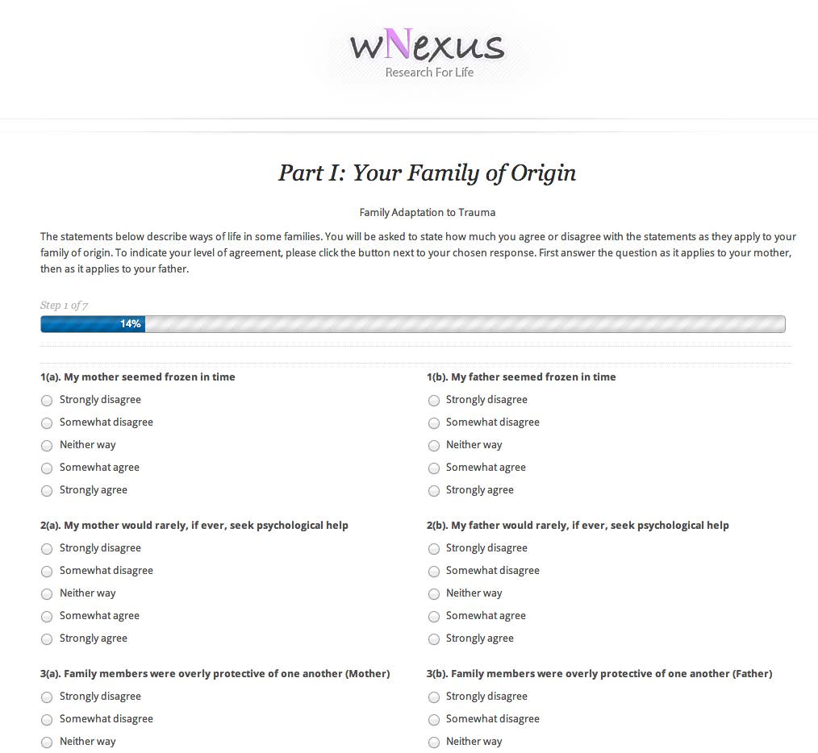
アイテムの左側の列には、アイテムが属するスケールが表示されます。犠牲者の場合はV、無感情の場合はN、立ち向かう人の場合はFです。 親に対してのスケールは要素項目として採点され、1〜5の範囲で想定します。 いくつかの項目には「REVERSED」のマークが付けられています。 スケールスコアを計算する前に、これらの質問項目については採点法を逆とし、計算する必要があります（1 = 5、2 = 4、3 = 3、4 = 2、5 = 1）

修復的適応の影響（子孫においての尺度、パートII）

パートIIには36の項目が自己記述的な文脈で述べられ、それに答えいく形になっています。

以下の記述は、あなたとあなたの生き方について説明されています。文脈があなたに当てはまる時、賛成または反対するかを答えてください。

質問する順序はランダムです。 下のスクリーンショットは、過去のWeb調査で使用したレイアウトを示しています。

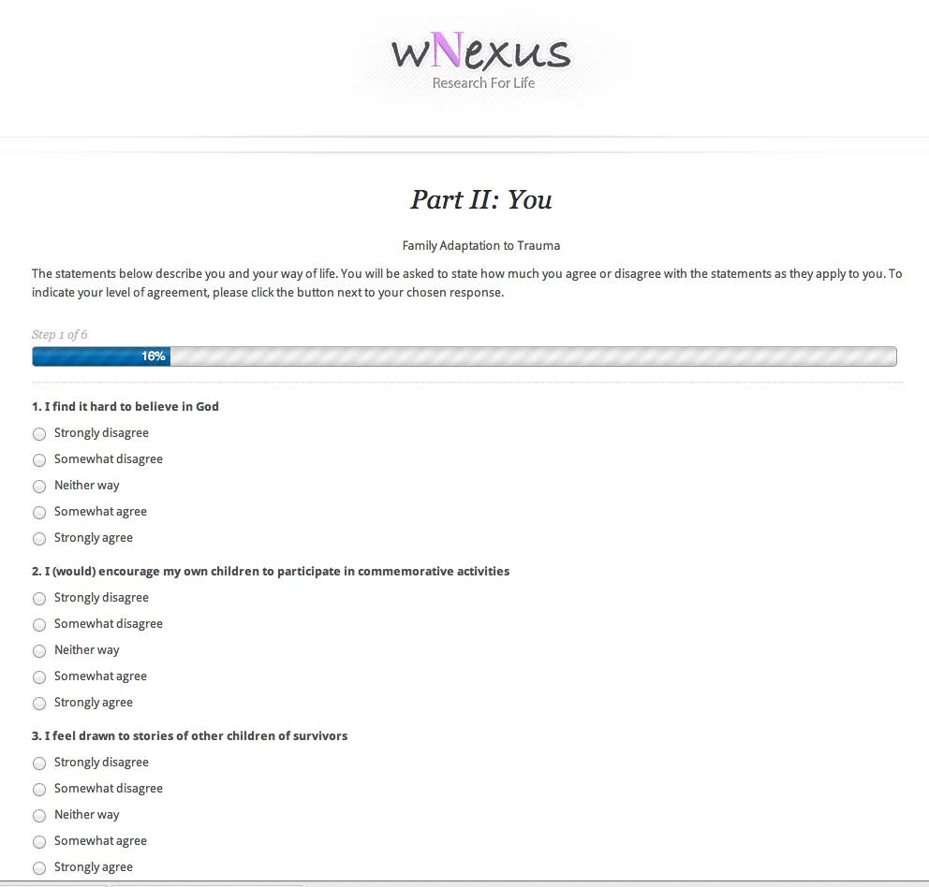

スケールは要素項目として採点され、1〜5の範囲で想定します。 質問リストのいくつかの項目には「REVERSED」のマークが付けられています。 スケールスコアを計算する前に、これらの質問項目については採点法を逆とし、計算する必要があります（1 = 5、2 = 4、3 = 3、4 = 2、5 = 1）家族歴と状況（4世代社会人口学的記述、パートIII）
Part III of the survey consists of a series of questions organized into sections. We strongly recommend placing the first section, Preliminary questions/participant status, before Part I, but keeping the remaining sections beginning with Family size, composition, survivorship and loss after Part II.
調査のパートIIIは、セクションに分けられた一連の質問から構成されています。 パートIの前に最初のセクション：前置きでの質問/参加者の現状について質問から答えてもらうよう強くお勧めします。しかし、残りのセクション、家族人数、構成、生存および死亡についてはパートIIの後に答えて下さい。

説明書によると、

これらの質問はあなたの家族の歴史、特徴、そして環境についてのものです。
出来る限り全ての質問に答えてください。

パートIIIの項目の順序をランダムにするのではなく、示されている順序に従うことをお勧めします。

これらの項目は、尺度としてではなく個別に採点されます。

出版物リスト（2016年9月現在）

引用文献と参考文献リスト

Danieli, Y., Norris, F., Lindert, J., Paisner, V., Engdahl, B., & Richter, J. (2015). The Danieli Inventory of Multigenerational Legacies of Trauma, Part I: Family adaptational styles. Journal of Psychiatric Research, 68, 167-175.

Danieli, Y., Norris, F., Lindert, J., Paisner, V., Kronenberg, S., Engdahl, B., & Richter, J. (2015). The Danieli Inventory of Multigenerational Legacies of Trauma, Part II: Reparative Adaptational Impacts. American Journal of Orthopsychiatry, 85(3), 229-237.

Danieli, Y. Norris, F. & Engdahl, B. (2016).Multigenerational legacies of trauma: Data-based integrative modeling of the what and how of transmission. American Journal of Orthopsychiatry, 86(1). http://dx.doi.org/10.1037/ort0000145

Danieli, Y., & Norris, F. (2016). A Multidimensional exploration of the effects of identity ruptures in Israeli and North American Holocaust survivors: Clinical, policy, and programmatic Implications. Kavod: Journal of Caring for Holocaust Survivors, 6(1). http://kavod.claimscon.org/2016/01/1400/#respond

Danieli, Y, Norris, F., & Engdahl, B. (2017). A question of who, not if: Psychological disorders in children of Holocaust survivors. Psychological Trauma: Theory, Research, Practice, and Policy.

ショートフォーム

両親の心的外傷後適応スタイル（PTAS）ショートフォーム（SF）

回答者はリッカートスケール法により5段階で賛否度を回答しています。：同意しない= 1, やや同意しない = 2, どちらでもない= 3, やや同意する= 4, 同意する= 5.

心的外傷後適応スタイルについて、心的外傷による犠牲者となった可能性を調査するショートフォームには20の項目があり、母親と父親についてそれぞれ尋ねられます（合計40項目）。ランダム化リストから項目7、10、17、19、24、28、30、41、48、および55が省略されています。
ショートフォーム項目# | ランダム化項目 # | 心的外傷後適応スタイル犠牲スケール
Vsf1 | 1 | プライバシーは許可されていなかった(母/父)
Vsf2 | 4 | ホロコースト/大量虐殺/戦争の影はいつも家の中にあった（母親/父親）
Vsf3 | 11 | 他人の母親/父親と比較して、私の母親/父親は実際より老けて見えた
Vsf4 | 14 | 母、または父はしばしば理解したかどうかを確認するために怒鳴った
Vsf5 | 15 | 私の母/父は恥という言葉を使い、私をコントロールした
Vsf6 | 18 | 私の両親は互いに対して頻繁に失望しているかのように見えた（母親/父親）
Vsf7 | 20 | 私の母親/父親は食べ物がまるで消えたかのような速さでいつも食事を終えていた
Vsf8 | 22 | 私の母/父の時間はまるで止まっているかのようだった
Vsf9 | 25 | 私の母/父は怒りを爆発させ暴力的になった後、その行為を後悔して泣いていた
Vsf10 | 33 | 私の母/父の行動は時々私に恐怖を感じさせた
Vsf11 | 35 | 時々、私の母/父が突然遠くにいるかのように見えた
Vsf12 | 36 | 私の母/父は、ちょっとした変化に対しても過敏な反応を示した
Vsf13 | 39 | 私の母/父は他人の母/父と比べて奇妙に思えた
Vsf14 | 42 | 私の母／父は全ての事において心配性だった
Vsf15 | 44 | 家庭内は悲しみに満ちていた（母親/父親）
Vsf16 | 45 | 家庭では、ささいな事についての決断でさえも慎重に検討されなければいけなかった（母親/父親）
Vsf17 | 51 | 私の母/はが妥協を許さない人だった
Vsf18 | 54 | 私の家族はお互いの生活に過度に関わっていた（母親/父親）
Vsf19 | 58 | 私の母／父は、民族的／宗教的な休日を特に気にしていなかった
Vsf20 | 60 | 私の母/父は罪悪感を使い、私をコントロールした

心的外傷後適応スタイルについて、心的外傷により感情を持たなくなった可能性を調査するショートフォームには15の項目があり、母親と父親についてそれぞれ尋ねられます（合計= 30項目）。ランダム化リストから項目12、37、および47が省略されています。
ショートフォーム項目# | ランダム化項目 # | 心的外傷後適応スタイル無感情スケール
Nsf1 | 2 | 弱さというものが家庭内では受け入れられなかった(母/父)
Nsf2 | 5 | 家庭内で愛情表現するという事は稀だった(母/父)
Nsf3 | 8 | 親近感などほとんどなかった(母/父)
Nsf4 | 13 | 家庭内では、苦悩の感情を表現することを認めなかった（母親/父親）
Nsf5 | 16 | 私の母/父は私が彼女/彼/彼らにとってどれほど重要であるかを私によく話した  REVERSED
Nsf6 | 23 | 家族内では、ホロコースト/大量虐殺/戦争は言及されなかった（母親/父親）
Nsf7 | 26 | 私の母/父は、自分のホロコースト/大虐殺/戦争の経験について語ったことがない
Nsf8 | 27 | 家族内でオープンに話をしたりしない（母／父）
Nsf9 | 29 | 母/父から常に愛していると言われたREVERSED
Nsf10 | 32 | 家庭内では感情を欠いていた（母親/父親）
Nsf11 | 34 | 家で感情を表に出すのは危険だと感じた（母親/父親）
Nsf12 | 43 | 私の質問/コメントのどれが私の母親/父親を怒らせるのか分からなかったので、私の心に内を話さないことにしていた
Nsf13 | 50 | 私の母／父は私に何の指導もしなかった
Nsf14 | 52 | 困難時でもユーモアを絶やさなかった（母/父）REVERSED
Nsf15 | 59 | 私達家族は、外からは立派な家族と思われていたが、家族の親密さはほとんどなかった（母親／父親）

心的外傷後適応スタイルについて、心的外傷を克服した可能性を調査するのショートフォームには110項目、母親と父親についてそれぞれ尋ねられます（合計= 20項目）。ランダム化リストから項目21と31を省略します。

ショートフォーム項目# | ランダム化項目 # | 心的外傷後適応スタイル克服スケール
Fsf1 | 3 | 私達は殆どの時間を家族とよりむしろ両親と同じ故郷の生存者達と交流した（母親/父親）
Fsf2 | 6 | 両親の家には常に食べ物がありました(母/父)
Fsf3 | 9 | 私は自分/自分達に関係ある人々の歴史を尊い、覚えておくように教えられました（母/父）
Fsf4 | 38 | 私は不正と戦うように教えられた（母／父）
Fsf5 | 40 | イスラエル/アイルランド/アルメニアでの継続的な安全の維持は、私たちの家族（母親/父親）の大きな関心事だ
Fsf6 | 46 | 私の母／父は、人生の中で起こり得るあらゆることに備えるように、と教えてくれた
Fsf7 | 49 | 私は権威に立ち向かうように教えられた（母／父）
Fsf8 | 53 | 私の母/父は、信仰/グループ/人種/民族/社会的グループª外での結婚を裏切りと見なした
Fsf9 | 56 | 私の母/父は、ドイツ/イギリス/トルコª の商品を敢えて購入しなかったREVERSED
Fsf10 | 57 | 人類が起こした非人道的罪をを忘れてはならないことを私は教えられた（母/父）

修復適応影響（RAI）ショートフォーム

修復的適応影響ショートフォームは30項目あります。項目5、10、15、16、27、および28は省略されています。回答者はリッカートスケール法により5段階で賛否度を回答しています。：同意しない= 1, やや同意しない = 2, どちらでもない= 3, やや同意する= 4, 同意する= 5.

ランダム化項目 # | 項目
1 | 時々自分が家族の代わりに殺害されていれば良かったと思った
2 | 権威のある立場にいるのは心地よくない
3 | ほぼ毎日、その日を楽しみにしながら目を覚ます/ほぼ毎日、憂鬱な気分で目を覚ますREVERSED
4 | ただリラックスするのはとても難しい
6 | さよならを言うのが苦手な方だ
7 | 私は両親の幸せになるのに責任を感じる
8 | 責任を他人に委任するのは難しいと思う
9 | 成功した時でも、虚しさを感じる
11 | 私の両親は脆弱だと思う
12 | 他人が私を見下しているのではないかと不安である
13 | 仲間達の心配事というのが私にとっては幼稚に思えた
14 | 親/両親の無気力・無感動の原因を考えるのは怖い
17 | 自分の人生の生き方について家族以外で指導を求めなければならなかった
18 | 自分自身を落ち着かせるために飲酒、薬物乱用、セックスまたは過食に頼ることが多かった
19 | レッテルを貼られていることに非常に敏感だ
20 | 子供を授かることに恐怖を感じる（感じた）
21 | 私の辞書に満足するという言葉はない
22 | 両親の期待に応えられなかったとき、時々非常に絶望した
23 | 新しい仕事に対する最初の反応は、「私には出来ない」である
24 | 常に危険を冒して自分の生き残る能力を試す
25 | 私達が住んでいる社会では感情を表現することを推奨しない
26 | 時々家族内で失われたものを補う必要性を感じる
29 | 家庭内において病人がいる時、全てに関して細部までケアを行き届かせるのは私の責任だと思う
30 | 自分自身を力強いと感じることは重要である
31 | I 私は批判されることに非常に敏感である
32 | I コントロールする立場であることが重要である
33 | 私は苦労やストレスを感じる時、時々身体的な痛み（頭痛、腰痛など）を経験する
34 | 他人が私を利用するだろうと思う
35 | 両親が経験した過去についての文献を夢中になって見たり読んだりする
36 | 私の信仰/グループ/人種/民族/社会集団についての否定的な発言に反応しないのは、家族と自分自身に対しての裏切りだと思う

